國立屏東大學管理學院「魔法夏令營 等你來解謎」

一、活動宗旨

「管理夏令營」的宗旨在於促進高中職同學對商管領域的認識與瞭解，協助同學及早做好生涯規劃、以及日後選填志願的依據，本計畫的內容，可以讓高中職學生學習商學知識，認識來自各地的菁英學生並培養社交技巧。透過相關管理專業課程及創新與設計思考的訓練，使同學了解企業運作並學習解決問題的方法，並從團隊活動中，學習領導及溝通能力。

二、活動目的

增進屏東大學的知名度，提升學生對屏東大學的認識，進而提升本學院的商譽。

三、辦理單位：

主辦單位：國立屏東大學管理學院

承辦單位：國立屏東大學行銷與流通管理學系

協辦單位：國立屏東大學休閒事業經營學系、商業自動化管理學系、

不動產經營學系、企業管理學系、國際貿易學系、財務金融學系、會計學系

四、招生對象

全國各高中、高職學生及應屆畢業生均可報名，預計招收70人。

五、活動日期

民國105年7月12、13日 共計二天。

六、活動地點

屏東大學-屏商校區行政大樓6樓 大型個案研討教室。

七、學生負擔費用

免報名費，另提供屏東火車站到校之交通接駁，但未提供住宿。

八、報到注意事項
- 活動日期：105年7月12、13日08:50-17:00
- 報到地點：國立屏東大學屏商校區(屏東市民生東路51號)
行政大樓6樓－大型個案研討教室
- 活動每日有往返屏東火車站與本校的接駁車接送學生，開車時間為上午8:40及下午17:15。(逾時不候，除7月13日返車時間預為16:30)
- 學員請隨身攜帶個人藥品、國民身分證、健保卡、禦寒衣物、雨具等個人所需物品。為安全起見，請勿攜帶太多現金。
- 如遇颱風請依人事行政局公告，當日活動暫停，其他日仍正常舉辦。
- 檢送「意外事故緊急處理委託書」，敬請貴家長表示委託意願暨事項，以做為本校處理方式之依據。請將甲、乙兩種處理方式則依填妥後於貴子弟報到時繳交於本校主辦單位。
- 聯絡方式：

國立屏東大學 管理學院 陳亭妃小姐

連絡電話：08-7663800轉32002

國立屏東大學 行銷與流通管理學系 周佩樺小姐
連絡電話：08-7663800轉32201

傳真電話：08-7210796
電子信箱：mdm@mail.nptu.edu.tw

九、交通資訊：
- 搭乘火車：
本校民生校區位於屏東市區內，交通便捷，距屏東市中心火車站約 3 公里。搭乘高鐵：高鐵左營站轉搭台鐵火車（新左營站→屏東站）→屏東火車站，約 40 分鐘。
- 屏東火車站轉搭屏東客運公車︰
可搭屏東→霧台、屏東→三地門、屏東→潮州（經內 埔）、屏東→恆春、屏東→來義（經內埔）等班車（於屏東大學(東站)下車，車程約 15 分鐘）。
- 屏東火車站轉搭國光客運公車︰
可搭屏東→枋寮(經由佳冬)班車（於屏東商院下車， 車程約 15 分鐘）。
- 自行開車：
道 3 號高速公路：由麟洛交流道(406KM)下→轉台1線（往屏東方向）→直走民生路→屏東大學。
- 國道 1 號高速公路：
利用東西向快速公路或國道，轉至國道 3 號高速公路，再由麟洛交流道至本校。由高雄交流道(九如路出口)下，順沿九如路→建國路(鳳山)→鳳屏路→經高屏大橋→直走建國路(屏東)→右轉和生路直行→左轉民生路至本校。
- 搭乘飛機：
高雄國際航空站→搭高雄捷運（高雄國際機場站→高雄車站）→轉搭台鐵火車（高雄站→屏東站）

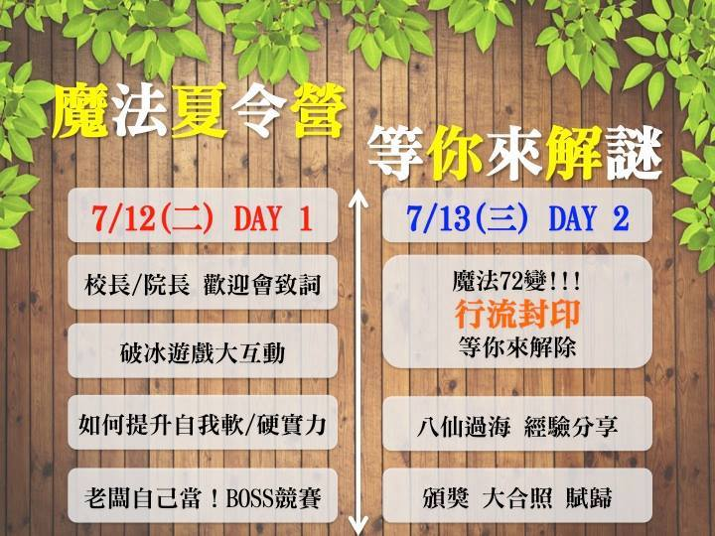
十、活動規劃表

